5.4二次函数与一元二次方程（3）
班级______学号_____姓名___________
【学习目标】
1.会求出二次函数与坐标轴的交点坐标；
2.会利用二次函数的图象求一元二次方程的近似解。
3.总结出二次函数与x轴交点的个数与一元二次方程的根的个数之间的关系，表述何时方程有两个不等的实根、两个相等的实根和没有实根。
【学前准备】
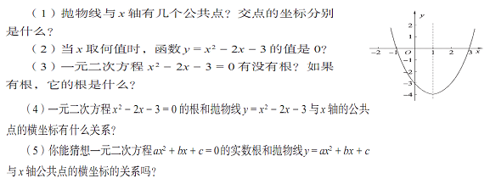
画出函数$y=x^{2}−2x−3$的图象，根据图象回答下列问题．

【合作探究】
一、模仿学习：
1．根据下列表格中二次函数的自变量与函数值的对应值，
判断方程(为常数)的一个解的范围是( )
 | 6.17 | 6.18 | 6.19 | 6.20
Ａ． Ｂ．
Ｃ． Ｄ．
2. 在同一直角坐标系中画出函数和的图象，根据图象回答：
(1)当x＝ 时，y₁＝y₂；(2)当x满足 时，y₁＞y₂；(3)当x满足 时，y₁＜y₂．
二、典型例题：
分析：先画图像，再观察图像，找出图像与x轴的公共点，最后再求出方程的根的近似值。
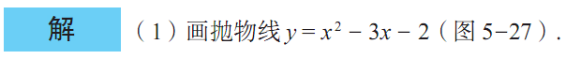
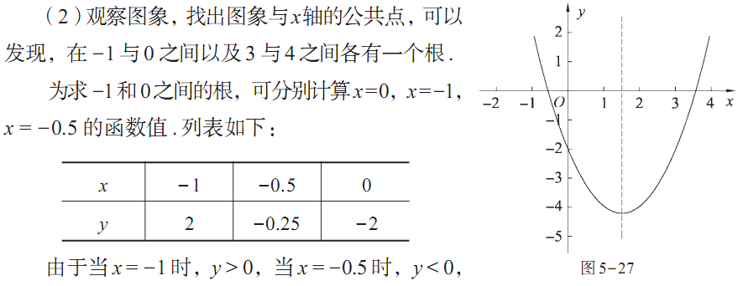
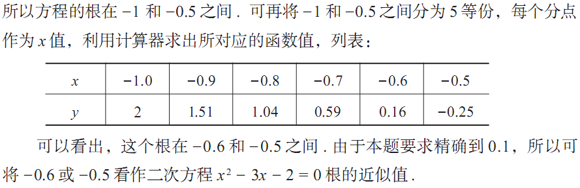
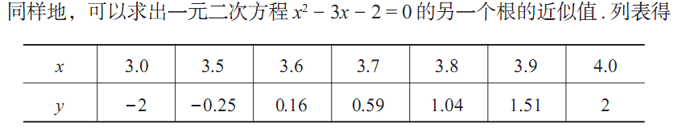
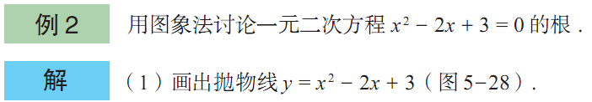
例2．已知：关于的一元二次方程．
（1）求证：不论取何值，方程总有两个不相等的实数根；
（2）若函数与轴的两个交点的横坐标为，且满足，求的值．

【课堂检测】
1．观察图像，填空：
当函数值y＞0时，x的取值范围是_________________；
当函数值y＜0时，x的取值范围是_________________．
-2
4
y
O
x
y
x
A(-2,4)
B(8,2)
O

2．已知二次函数y₁＝ax²＋bx＋c(a≠0)与一次函数y₂＝kx＋m(k≠0)的图像相交于点A(－2，4)、B(8，2)(如图所示)，则能使y₁＞y₂成立的x的取值范围是 ．
3．函数y＝x²＋2x－1，当－2≤x≤2时，最大值和最小值分别是 ， ；当0≤x≤ 时，最大值和最小值分别是 ， ．
4．画出函数的图象：
(1)方程的解是什么？
(2)图象与x轴交点A．B的坐标是什么？与y轴交点C的坐标是什么？
(3)求△ABC的面积？
(4)当x取何值时，y＞0？当x取何值时，y＜0？
(5)当时，y的取值范围是什么？

【课外作业】
1．根据下列表格的对应值：
x | 3.23 | 3.24 | 3.25 | 3.26
$${\text{ax}}^{2}+\text{bx}+c$$ | －0.06 | －0.02 | 0.03 | 0.09

判断方程${\text{ax}}^{2}+\text{bx}+c=0$(a≠0，a，b，c为常数)一个解x的范围．
2．将抛物线y＝x²＋4x－1的图象绕原点旋转180°后，并将顶点向上平移，恰好与直线
y＝kx＋1交于点A(1，2)．
(1)求抛物线的解析式； (2)求新抛物线与直线的另一交点B的坐标．

3．求出抛物线$y=\frac{1}{2}x^{2}−3x+\frac{5}{2}$
(1)顶点A的坐标; (2)与x轴的交点B、C(B在C的左边)的坐标及与y轴的交点D坐标；
(3)画出函数图象的草图；(4)求此抛物线与x轴两个交点间的距离；(5)求S_{四边形ABDC} ．

4．已知抛物线y＝ax²＋bx＋c经过A，B，C三点，当x≥0时，其图象如图所示．
(1)求抛物线的解析式，写出抛物线的顶点坐标；
(2)画出抛物线y＝ax²＋bx＋c当x＜0时的图象；
(3)利用抛物线y＝ax²＋bx＋c，写出x为何值时，y＞0．

